附件

辽宁省水利水电工程施工企业安管人员安全生产考试报名流程

一、企业报名

**（流程：企业账号登录-员工登记-在线报名-新申请报名-报名）**

1.已在系统注册过的企业，用已有的账号密码登录系统进行报名填报：

（1）未在系统登记过人员信息的需先在【员工登记】模块，录入报考人员的基本信息； (注意：a.新增人员登记照上传 1 寸白底照片，已上传过照片的可不用重新上传;b.身份证上传正反 2 面复印件，拼成一张图片上传；)

（2）原来已在系统【员工登记】过的人员，可修改信息再去报名；若不用修改可直接去【在线报名】-【新申请报名】模块进行报名。

2.未在系统注册账号的企业须先完成【企业注册】，再按照 1-（1）流程操作。

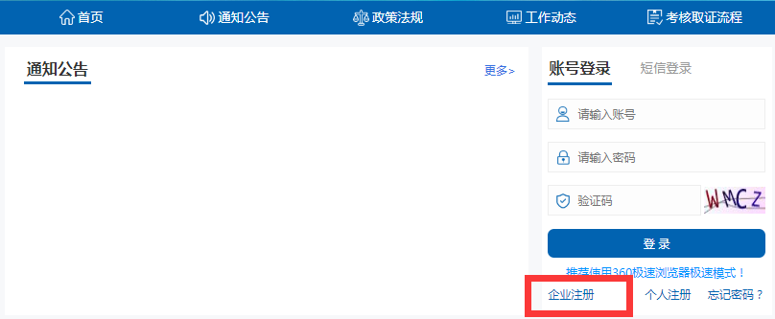

二、个人报名（针对无单位人员报考）

**（流程：个人注册-个人登录-完善信息-在线报名-新申请报名-报名）**

1.个人注册

个人报考需先注册，点击门户【个人注册】，填写相关信息，个人登记照上传1寸白底照片。

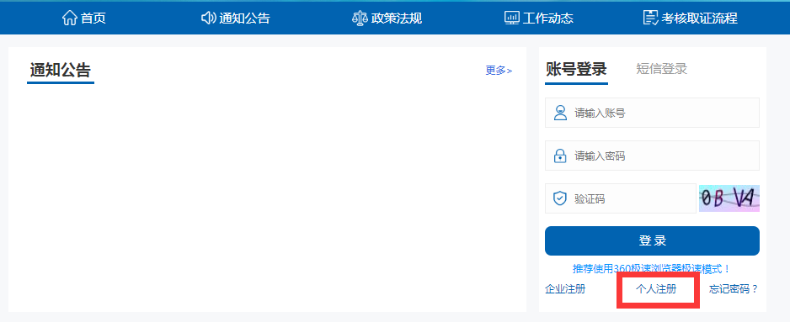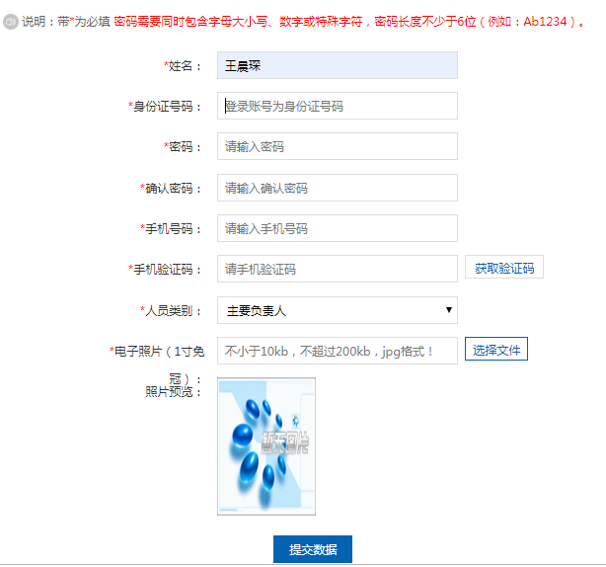

2.完善个人信息

个人注册成功，用账号密码登录后，按提示完善个人信息，技术职称可选无，身份证需将正反 2 面扫描件拼成一张图片上传**（个人登录账号为身份证号码）**。

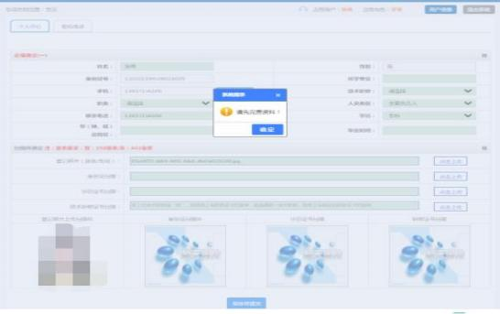

三、报名表填写

1、点击【在线报名】-【新申请报名】模块，选择申请类别后，进入报名表填写；

2、报名表只需填写“从事水利水电工程专业年份 ”和“ 申请类别 ”两项信息即可保存提交报名表。（注意：工作简历、参建业绩、其他证明文件均可不填写）

